Příloha č. 1 SOD 1265/2024 **SUTOR** GLOBAL

Industries Oprava el. kladkostroje – HC Nechranice – jeřáb č. 35.

***CENOVÁ NABÍDKA*** č. 24VNV0198_rev.1



Pro poptávku:

Oprava el. kladkostroje – HC Nechranice.

Jeřáb č. 35

**1. ZADAVATEL**



| **Společnost:** | ***Povodí Ohře, státní podnik***  Bezručova 4219  430 03 Chomutov  IČ: 70889988 | Povodí Ohře |
| --- | --- | --- |
| **Kontaktní osoba zadavatele:** | odbor investic Tel.  Email: |  |

**2. ZHOTOVITEL**

***SUTOR Global s.r.o.***

t

64051072

Starý **Společnost:** Most 1 434 01 Most

IČ: 64051072

DIČ: CZ64051072

Ředitel

Mobil:

Email:

**Kontaktní osoba zhotovitele:** divize údržba

**SUTOR Global s.r.o.**

Starý Most 1, 434 01 Most

Česká republika



1. PODKLADY PRO ZPRACOVÁNÍ
   1. Tato cenová nabídka pro poptávku s názvem „Oprava el. kladkostroje v HC Nechranice – jeřáb č. 35“ je zpracována na základě e-mailové poptávky zadavatele ze dne 3.10.2024 pod č. POH/4604/2024.
   2. Technická dokumentace, zaslané technické podklady a dokumentace, zadávací dokumentace, prohlídka stavby.

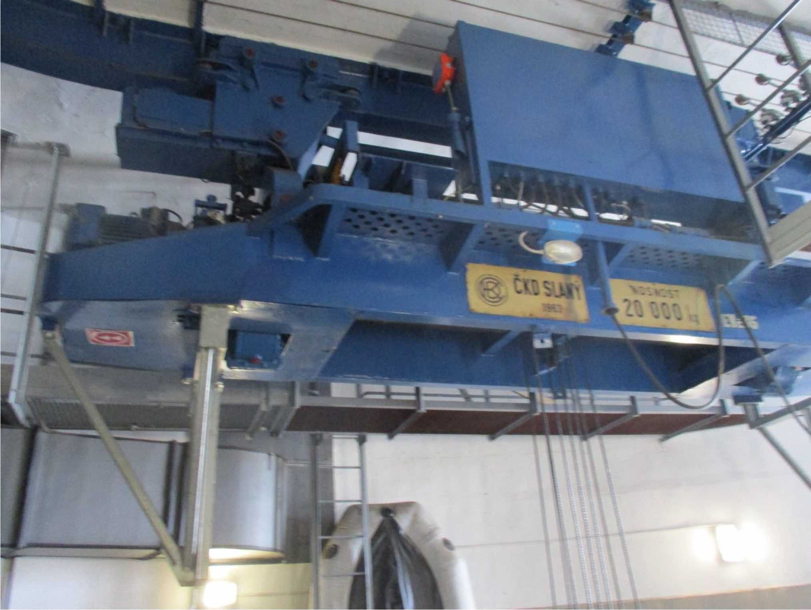

1. PŘEDMĚT NABÍDKY
2. Předmětem této cenové nabídky je provedení opravy zařízení v rozsahu dle varianty č. 2, technické variantní studie a zadání v předmětu veřejné zakázky.
3. Rozsah opravy je specifikován v rozpisu prací – bod. č. 5
4. Případné vícepráce nad rámec jasně zadaného rozsahu budou zpracovány na základě revizních nálezů vyhotovených po demontáži zařízení a odsouhlasení objednatelem ve stavebním deníku.
5. Předmětem nabídky je dále oproti zadání zpracování a předložení realizační dokumentace, která bude odsouhlasena objednatelem
6. CENOVÁ ČÁST

**I. PRÁCE**

***Popis pracovní činnosti Cena včetně***

***pracovní činnosti***

**Název pracovní činnosti: *Oprava kladkostroje 20 t.***

Oprava pojezdu jeřábu – celková demontáž a kontrola poháněcího mechanismu, demontáž a renovace severních pojezdových kol, výměna obou zastaralých brzd, přetěsnění převodovek a jejich revize, výměna ložisek, výměna olejových náplní a celkové promazání. Oprava bočních vodících kladek a čepů. Kontrola a promazaní ostatních dílů pojezdu jeřábu na místě, oprava (výměna) koncových vypínačů pojezdu kladkostroje. 348 600,00 Kč

Oprava zdvihu – celková demontáž a kontrola pohonných jednotek, lanových kladek, lanových válečků a hákové kladnice, výměna obou zastaralých brzd, výměna lanových válečků, přetěsnění převodovek, revize a případná ložisek, výměna olejových náplní a celkové promazání. Revize a případná výměna ložisek uložení lanových bubnů, kontrola a promazaní ostatních dílů zdvihu na místě. Vybavení jeřábu

omezovačem přetížení (snímač síly + vyhodnocovací jednotka).

290 000,00 Kč Výměna všech 4 ks pojistných lan zavěšení jeřábu za nové lanové, odpovídající nosnosti.

12 000,00 Kč Oprava konstrukce krytů odporníků

5 000,00 Kč Oprava signalizace zapnutého RDO.

5 000,00 Kč Oprava šikmých uložení kotevních šroubů nosné drážky. Úprava šroubového spoje - montáž šikmých podložek.

4 000,00 Kč Oprava roštů na kontrolních plošinách, doplnění roštových sponek.

4 000,00 Kč Výměna zemnících vodičů.

1 500,00 Kč Dodávka a montáž nového napájení (shrnovací vedení s vozíčky a plochým kabelem)

480 700,00 Kč Dodávka, montáž a zapojení nového el. rozvaděče pro řízení zdvihu a pojezdu kladkostroje který bude umístěn na stěně v 8 patře HC, rozvaděč bude obsahovat frekvenční měnič pro plynulé řízení rychlosti zdvihu a frekvenční měnič pro plynulé řízení rychlosti pojezdu kladkostroje a propojovací svorkovnici. El. rozvaděč bude vyroben v krytí IP 54.

358 000,00 Kč Instalace havarijního tlačítka centrál STOP u vrat.

1. 000,00 Kč Výměna hlavního vypínače (uzamykatelný)
2. 000,00 Kč Výměna hákové kladnice (s pojistkou proti vysmeknutí vázacích prostředků)

320 000,00 Kč

**CENA ZA PRÁCI A MATERIÁL CELKEM: 1 835 800,00 Kč**

Zadavatel: Povodí Ohře, státní podnik

Cenová nabídka č.:

*CELKOVÁ*_ *CENA:*

Oprava el. kladkostroje – HC Nechranice – jeřáb č. 35.

|  |  |
| --- | --- |
| **Souhrn projektového řízení** | **Cena** |
| Projektové řízení – technické vedení projektu, zajištění dodávek a kooperací, případné zpracování revizní zprávy, zhotovení složky jakosti a AS Built dokumentace. | 168 000,00 Kč |
| **CENA ZA PROJEKTOVÉ ŘÍZENÍ CELKEM:** | **168 000,00 Kč** |
| **III. DOKUMENTACE** | |
| **Souhrn dokumentace** | **Cena** |
| Zpracování a předání realizační projektové dokumentace před zahájením opravy | 90 000,00 Kč |
| **CENA ZA DOKUMENTACI CELKEM:** | **90 000,00 Kč** |
| **IV. LEŠENÍ** | |
| **Souhrn lešení** | **Cena** |
| Pracovní lešení pro výměnu napájecí troleje, rozvaděče, opravu uchycení drážky a opravu kladkostroje. | 398 800,00 Kč |
| **CENA ZA LEŠENÍ CELKEM:** | **398 800,00 Kč** |
| **V. ZKOUŠKY A REVIZE** | |
| **Souhrn zkoušek a revizí** | **Cena** |
| Provedení revizní zkoušky po opravě kladkostroje, včetně práce revizního technika | 16 600,00 Kč |
| Provedení výchozí revize el. zařízení | 12 000,00 Kč |
| **CENA ZA ZKOUŠKY A REVIZE CELKEM:** | **28 600,00 Kč** |
| **VI. OSTATNÍ** | |
| **Souhrn ostatní** | **Cena** |
| Doprava pracovníků a materiálu a VRN | 95 000,00 Kč |
|  | |
| **CENA ZA OSTATNÍ CELKEM:** | **95 000,00 Kč** |
| **VII. SHRNUTÍ** | |
| Cena za práce a materiál | 1 835 800,00 Kč |
| Cena za projektové řízení | 168 000,00 Kč |
| Cena za dokumentaci | 90 000,00 Kč |
| Cena za lešení | 398 800,00 Kč |
| Cena za zkoušky a revize | 28 600,00 Kč |
| Cena za ostatní | 95 000,00 Kč |

II. PROJEKTOVÉ ŘÍZENÍ

4

*2 616 200,00 Kč*

Termín zahájení opravy:

Realizační dokumentace:

Termín dodávky napájecí troleje a rozvaděče:

Termín dodávky hákové kladnice:

Termín dokončení:

do týdne od objednání/podepsání SoD

3 týdny od objednání/podepsání SoD

12 týdnů od objednání/podepsání SoD

10 týdnů od objednání/podepsání SoD předpoklad do 30.4.2025, v závislosti na zpřístupnění od provozu POH, pro potřeby montážních prací je požadováno 4O montážních dní

1. Uvedená cena je bez DPH. DPH bude účtováno podle platných zákonů v době realizace předmětu nabídky.
2. Celková nabídka je zpracována podle požadavku objednatele a platí do 30.04.2025.
3. Cenová nabídka byla zpracována oceněním činností a dodávek uvedených v kapitole č. 5. potřebných k provedení díla, známých k dnešnímu dni.
4. PLATEBNÍ PODMÍNKY
   1. Obchodní podmínky se řídí ustanoveními Občanského zákoníku vydaného Sbírkou zákonů č. 89/2012. Případná smlouva o dílo bude uzavřena v souladu s § 2586 a následujících, uvedeného zákona.
   2. Zpracovatel vystaví fakturu na 100% smluvní ceny po předání a převzetí předmětu nabídky na základě protokolu, vystaveného po ukončení a převzetí díla podepsaného oběma smluvními stranami.
   3. Lhůta splatnosti faktur je **30 dní** ode dne jejich doručení objednateli.
5. TERMÍN A PODMÍNKY PLNĚNÍ
6. ZÁRUKY A OSTATNÍ
   1. Pro realizaci zakázky společnost nepožaduje žádné prostory, společnost má veškerá oprávnění pro tuto činnost. Na provedené dílo poskytujeme záruku 24 měsíců na práce a 24 měsíců na dodaný materiál a díly.
   2. Zhotovitel prohlašuje, že je pojištěn pro případ škody vzniklé při výkonu činnosti u České podnikatelské pojišťovny a.s. a to do výše 150 000 000,00 Kč.
   3. Zhotovitel má zaveden certifikovaný systém jakosti ISO 9001 a vlastní oprávnění a osvědčení pro údržbu a opravy vyhrazených zdvihacích a elektrických zařízení.

Zkontrolujte prosím, zda navržené řešení odpovídá Vašim požadavkům a zda Vám naše nabídka vyhovuje. V případě zájmu Vám další informace k nabídce za společnost SUTOR Global s. r.o. poskytne

Tel: e-mail:

**Těšíme se na spolupráci s Vámi.**

ZA OBJEDNATELE

ZA ZHOTOVITELE

Ředitel divize údržba

SUTOR Global s.r.o.

………………………………………… razítko/podpis